需求规格说明书
项目名称：基于大语言模型的智能旅游规划系统
包豆小组 黄玉成 2022302111419

1 引言
1.1 编写目的
本需求规格说明书用于对“基于大语言模型的智能旅游规划系统”的建设目标、用户需求、功能需求、数据需求、接口需求以及非功能性需求进行系统化说明，为后续系统设计、编码实现、测试验收和项目答辩提供依据。
通过本说明书，可以明确系统“要做什么”、系统服务对象是谁、系统需要实现哪些功能模块、系统在数据存储和接口交互方面有哪些要求，以及系统应满足的运行环境和基本性能要求。该文档同时也是项目开发过程中进行需求确认和功能范围控制的重要依据。
1.2 项目背景
随着居民生活水平的提升和旅游消费的普及，越来越多的用户希望在有限时间内获得高质量、个性化的旅游规划方案。传统旅游攻略获取方式主要依赖搜索引擎、社交平台和旅游社区，用户往往需要自行筛选景点、组合路线、安排出发与返程，并对旅游节奏、景点风格和交通方式进行权衡，整个过程较为繁琐，耗时较长。
近年来，大语言模型技术在文本生成、信息整合、个性化问答等方面展现出较强能力，为智能旅游规划系统的设计与实现提供了新的技术路径。通过结合用户输入的目的地、旅游偏好、出行方式、出发城市和旅行风格等信息，系统能够自动生成具有一定个性化和结构化特征的旅游推荐结果与旅行方案，从而提升用户旅游决策效率和使用体验。
基于上述背景，本项目拟开发一个面向普通用户的智能旅游规划系统，实现景点推荐、线路规划、单城市深度游、多城市自驾路线推荐、历史记录保存、偏好卡片管理等功能，并结合大语言模型技术增强系统的智能化表现和项目展示效果。

1.3 项目目标
本项目的主要目标如下：
第一，设计并实现一个前后端分离的智能旅游规划 Web 系统，使其具备完整的用户交互流程和较清晰的系统架构。
第二，为用户提供旅游偏好配置、区域景点推荐、单城市深度游攻略生成、多城市自驾路线推荐等核心功能。
第三，通过调用大语言模型 API，实现旅游规划内容的智能生成与方案优化，提高系统个性化服务能力。
第四，支持用户注册登录、偏好卡片管理、历史规划记录查看等功能，增强系统的完整性与产品化程度。
第五，在控制项目规模和开发难度的前提下，使系统具有一定的创新性、实用性和课程展示价值。
1.4 参考资料
（1）课程项目实践相关要求说明
（2）React 官方文档
（3）Node.js 官方文档
（4）Express 官方文档
（5）Prisma 官方文档
（6）SQLite 官方文档
（7）大语言模型 API ( kimi2.5 )官方文档

2 系统概述
2.1 系统简介
本系统是一个面向普通用户的智能旅游规划 Web 应用系统。系统采用前后端分离架构，前端负责提供可视化界面与用户交互，后端负责业务处理、数据存储和大语言模型调用。
用户进入系统后，可以先完成账号注册或登录，然后在个人中心维护旅游偏好卡片。在需要生成旅游推荐或旅游路线时，用户可以选择使用已保存的偏好卡片，也可以临时填写本次出行参数。系统根据不同功能场景，为用户提供区域热门景点推荐、单城市深度游攻略、多城市自驾路线推荐等服务，并将结果保存为历史记录，便于后续查看和优化。
2.2 用户对象
本系统当前主要面向普通用户，不区分管理员角色。
普通用户的典型使用需求包括：
- 注册和登录系统账号
（2）维护个人旅游偏好配置
（3）查看首页热门景点展示内容
（4）按区域获取景点推荐
（5）生成单城市深度游攻略
（6）生成多城市自驾路线
（7）查看历史规划记录
（8）基于已有结果进行方案优化
2.3 系统业务范围
本系统业务范围包括：
- 用户注册与登录
（2）旅游偏好卡片创建、编辑、删除和切换
（3）首页热门景点图文推荐
（4）区域热门景点推荐
（5）单城市深度游攻略生成
（6）多城市自驾路线推荐
（7）历史规划记录保存与查看
（8）方案二次优化
- 旅游方案分享图生成功能
（10）目标城市或路线相关城市天气参考信息展示功能

本系统不包含以下业务范围：
- 酒店预订
（2）餐饮推荐与订座
（3）景点门票价格与库存查询
（4）在线地图导航与精确路径规划
（5）在线支付
（6）多角色权限管理
2.4 系统总体流程
本系统的总体运行流程如下：
用户首先进入系统首页，可浏览首页展示的热门景点图文推荐内容。若用户尚未登录，则需要先完成注册或登录操作；登录成功后，用户可进入系统主界面。
进入系统后，用户可先进入个人中心，对自己的旅游偏好卡片进行创建、编辑、删除和查看操作。偏好卡片中可保存出游风格、交通方式、景点偏好、出发城市、同行类型等信息，为后续旅游规划提供个性化参数支持。
当用户需要使用旅游推荐或旅游规划功能时，可从主界面进入相应功能页面，例如区域热门景点推荐、单城市深度游攻略生成、多城市自驾路线推荐等。在进入具体功能页面后，用户可选择直接使用已保存的偏好卡片，也可根据本次出行需求临时填写旅游偏好参数。系统在接收到用户输入后，会先对参数进行基本校验，确认输入内容完整且格式合法。
参数校验通过后，前端将用户请求发送至后端，后端根据不同业务类型组织请求数据，并结合用户的偏好信息构造相应提示词，随后调用大语言模型 API 生成旅游推荐结果或路线规划结果。若系统集成实时天气信息功能，则后端还可根据目标城市或路线涉及城市调用天气接口，获取对应时间范围内的天气数据，并将其作为辅助信息返回前端展示。
后端在获取模型生成结果后，会对返回内容进行整理和结构化处理，并将本次请求的输入摘要、结果标题、结果正文、生成时间、功能类型以及相关偏好卡片信息保存到数据库中，形成历史记录。随后，后端将处理后的结果返回给前端，由前端将结果以结构化页面形式展示给用户，内容可包括景点推荐列表、每日行程安排、路线概述、图文景点展示、天气参考信息及出行提示等。
用户在查看结果后，可以执行后续操作。例如，用户可以返回主界面继续使用其他功能；也可以进入历史记录页面，查看自己过去生成的各类旅游推荐与规划结果；还可以打开某条历史记录详情，在原有方案基础上输入新的要求，如“节奏更轻松”“偏向自然风光”“减少城市切换次数”等，系统再基于原方案执行二次优化，并生成新的结果记录。
此外，若系统提供分享功能，用户还可以在结果页面选择生成分享图，将当前旅游方案以图片形式导出，便于保存或分享给他人。至此，一个完整的系统使用流程结束，用户也可继续发起新的旅游规划请求或退出系统。

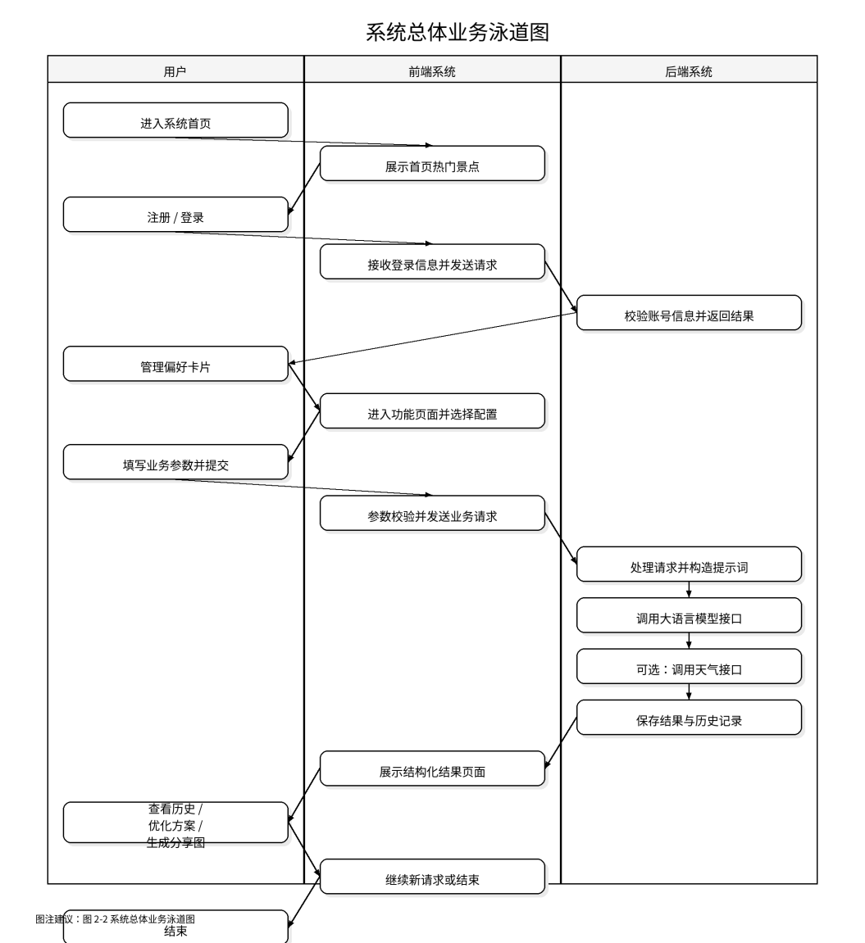
图 1 系统总体业务泳道图

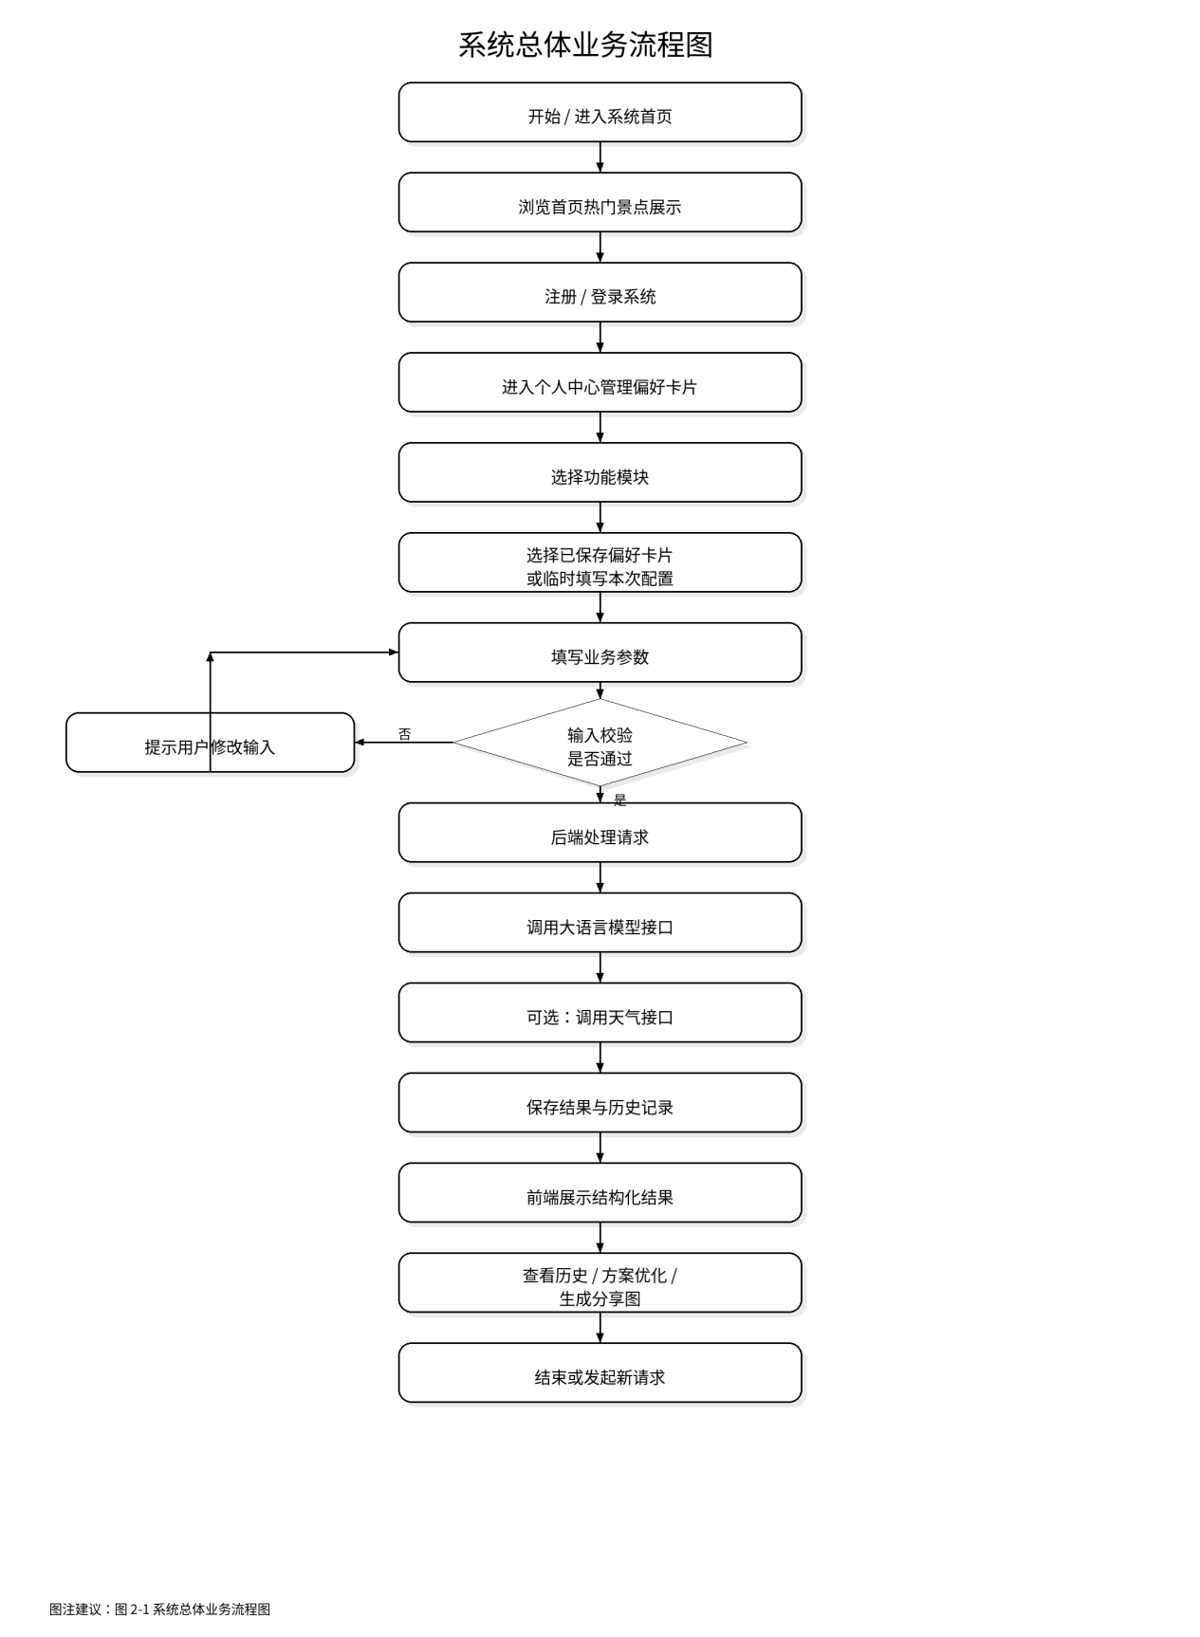
图 2 系统总体业务流程图

3 用户需求说明
3.1 用户需求概述
用户希望通过一个操作简单、界面清晰的系统，在较短时间内获得满足自身偏好的旅游推荐结果或旅游路线方案。相较于传统旅游攻略检索方式，用户更希望系统能够根据自己的旅行风格、交通方式、景点偏好和出发城市，生成具有一定个性化特征的结果。
用户还希望系统能够保存历史记录，以便在后续重新查看、比较不同方案，或者在已有基础上进行二次优化。此外，用户在多次旅行场景下，往往拥有不同的旅行风格和出行偏好，因此希望系统支持保存多张偏好卡片，以提高使用效率。
3.2 用户业务流程说明
本系统中，普通用户的主要业务流程包括以下几类：
第一类是账号使用流程。用户通过注册获取账号后，使用用户名和密码登录系统，进入个人中心和主功能区。
第二类是偏好配置流程。用户在个人中心创建或管理旅游偏好卡片，配置出游风格、交通方式、景点偏好和出发城市等信息。
第三类是推荐与规划流程。用户进入具体功能页面后，可选择已有偏好卡片或临时填写参数，系统根据输入信息返回景点推荐或路线规划结果。
第四类是结果管理流程。系统自动保存历史记录，用户可查看生成时间、类型和详细内容，并在需要时再次优化方案。
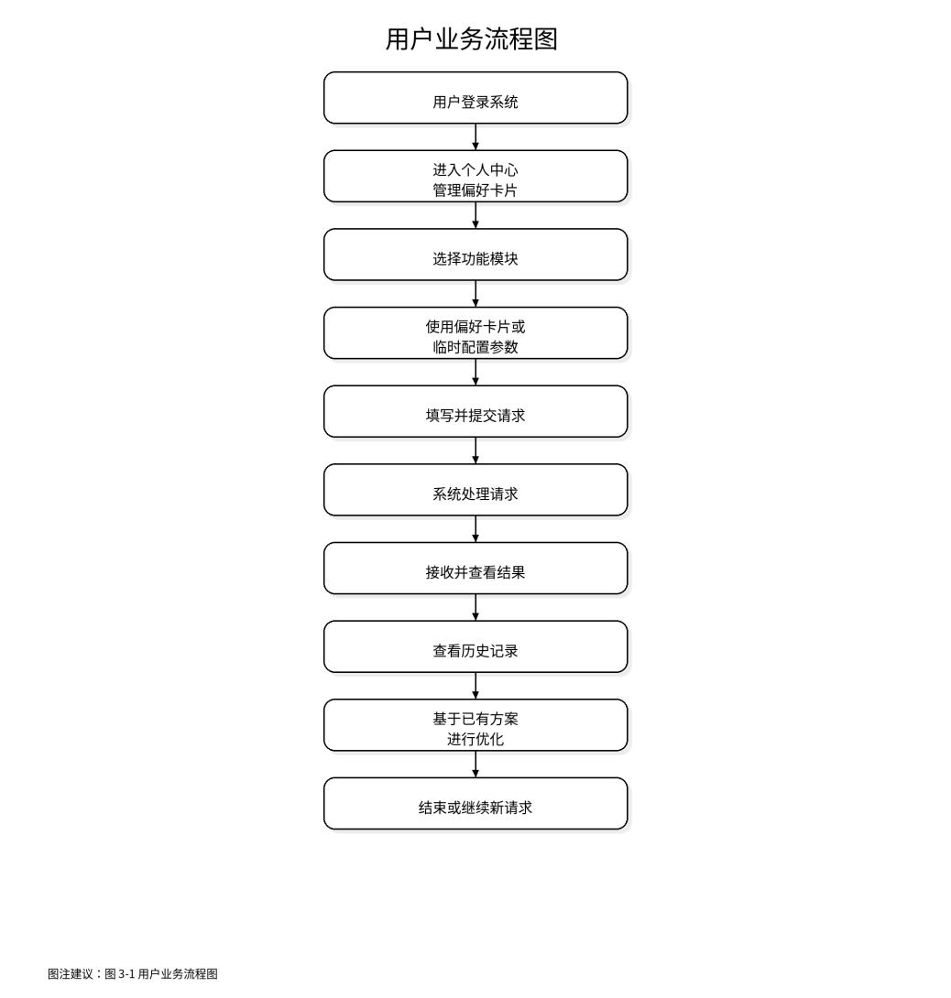
图 3 用户业务流程图

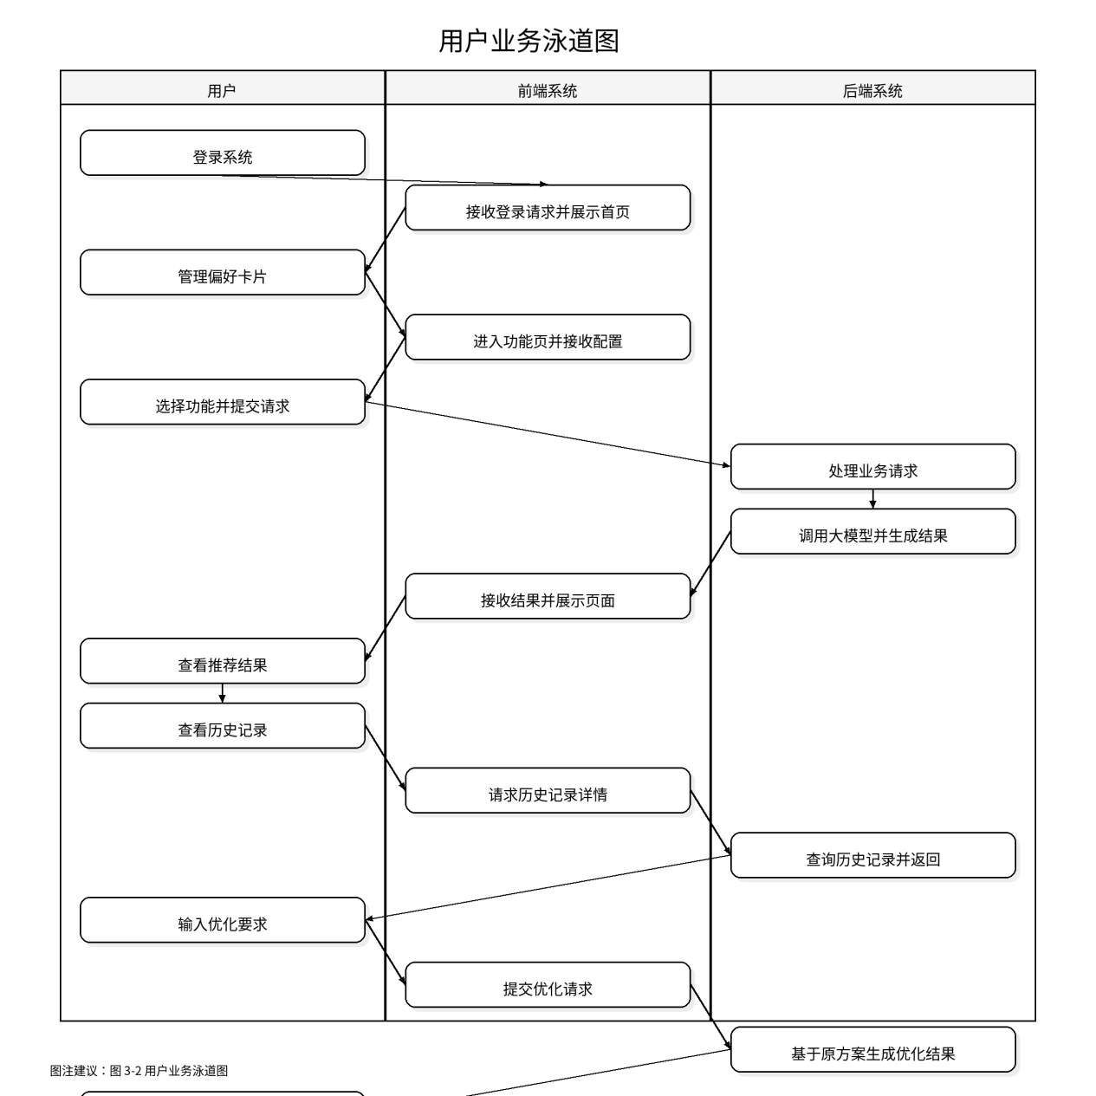
图 4 用户业务泳道图
3.3 User Story
User Story 1：作为一名普通用户，我希望注册和登录系统，以便保存自己的旅游偏好和历史规划记录。
User Story 2：作为一名普通用户，我希望创建多张旅游偏好卡片，以便在不同出行场景下快速切换使用。
User Story 3：作为一名普通用户，我希望系统能够根据我选择的区域推荐核心热门景点，以便我在不确定具体目的地时快速获取旅游灵感。
User Story 4：作为一名普通用户，我希望系统能够围绕一个目标城市生成较详细的旅游攻略，以便我在确定目的地后获得更完整的行程参考。
User Story 5：作为一名普通用户，我希望系统能够基于旅游天数和省份范围生成多城市自驾路线，以便我快速获得适合长线出行的旅游方案。
User Story 6：作为一名普通用户，我希望系统保存我的历史搜索和规划记录，并显示时间戳，以便我后续查看和比较不同结果。
User Story 7：作为一名普通用户，我希望系统允许我在使用功能前选择已有偏好卡片或临时修改偏好设置，以便更灵活地生成本次旅游方案。
User Story 8：作为一名普通用户，我希望系统首页展示全国热门景点的图片和简介，以便在进入系统时快速获得视觉吸引和旅游兴趣。
User Story 9：作为一名普通用户，我希望系统能够提供目的地天气参考信息，以便更合理地安排出行准备。
User Story 10：作为一名普通用户，我希望将旅游方案快速生成为分享图，以便保存或发送给他人。

3.4 用户需求列表
UR01 用户能够完成账号注册。
UR02 用户能够完成账号登录和退出登录。
UR03 用户能够创建、编辑、删除旅游偏好卡片。
UR04 用户能够在生成旅游规划前选择已有偏好卡片或临时填写参数。
UR05 用户能够查看首页热门景点推荐内容。
UR06 用户能够按省份或地级市范围获取热门景点推荐。
UR07 用户能够围绕单个目标城市生成深度游攻略。
UR08 用户能够根据天数和区域范围生成多城市自驾路线推荐。
UR09 用户能够查看历史规划记录及其时间戳。
UR10 用户能够查看单条历史记录详情。
UR11 用户能够对已有旅游方案进行再次优化。
UR12 用户能够将旅游方案生成分享图，便于保存和分享。
UR13 用户能够查看目标城市或路线相关城市的天气参考信息。

4 功能需求分析
4.1 用户注册与登录模块
4.1.1 功能描述
该模块用于支持普通用户完成账号注册、登录和退出登录操作，是系统实现个性化偏好保存、历史记录管理和方案复用的基础模块。
4.1.2 输入
注册时输入内容包括用户名、密码和确认密码。
登录时输入内容包括用户名和密码。
4.1.3 处理过程
系统接收用户输入后，对用户名和密码进行合法性校验。若注册信息符合要求，则在数据库中创建对应用户账号；若登录信息匹配成功，则建立用户登录状态，并允许其访问个人中心及相关业务功能页面。
4.1.4 输出
注册成功时，系统提示注册成功并引导用户登录。
登录成功时，系统进入首页或主功能区。
登录失败时，系统提示用户名或密码错误。
4.1.5 约束条件
本系统初期仅支持基于用户名和密码的注册登录方式，不涉及手机验证码注册、邮箱验证注册及密码找回功能。

4.2 旅游偏好卡片管理模块
4.2.1 功能描述
该模块用于支持用户创建、编辑、删除和查看旅游偏好卡片，为后续旅游推荐和路线规划提供个性化参数依据。
4.2.2 输入
用户可为偏好卡片设置以下信息：
- 卡片名称
（2）出游风格，有特种兵旅游、佛系慢游、平衡型三种风格
（3）交通方式，有公共交通、自驾两种；若为自驾，可进一步设置为当地租车自驾或全程自驾
（4）景点偏好，有自然风光、城市漫游、休闲躺平、人文历史，平衡型五种
（5）当前坐标城市
（6）同行类型，有独自出行、朋友结伴、情侣出游、家庭出游、不指定这五种
- 出游总时间（天为单位）与出游起始日期
- 根据天气信息调整方案推荐，或天气仅供参考不参与决策
4.2.3 处理过程
系统接收用户填写内容后，对字段完整性和合法性进行校验。校验通过后，将偏好卡片保存至数据库，并在个人中心中展示。用户后续可对已创建卡片进行编辑、删除和切换使用。
4.2.4 输出
系统返回创建、编辑或删除成功提示，并展示当前用户已有的偏好卡片列表。
4.2.5 约束条件
每个用户创建的偏好卡片数量应设置合理上限，建议不超过 10 张，以避免数据冗余。
城市字段统一采用地级市粒度进行维护。

4.3 首页热门景点推荐模块
4.3.1 功能描述
该模块用于在系统首页展示全国范围内具有代表性的热门景点，并通过图片与文字简介，增强系统的视觉吸引力和使用引导效果。
4.3.2 输入
该模块一般无需用户主动输入，系统根据预置景点数据随机选取若干景点进行展示。
4.3.3 处理过程
系统在首页加载时，从景点数据集中随机抽取一定数量的热门景点，展示景点名称、图片、所属地区及简要说明。用户可通过滚动浏览、轮播查看或点击“换一批”刷新当前推荐内容。
4.3.4 输出
首页展示热门景点图文内容，包括景点图片、名称、所属地区。再点进去详情页增加展示景点简介。
4.3.5 约束条件
该功能以静态或预置数据展示为主，不要求接入实时景区热度接口。
该模块主要承担首页展示和兴趣引导作用，不承担详细路线规划功能。

4.4 区域热门景点推荐模块
4.4.1 功能描述
该模块面向尚未确定具体目的地、但已大致确定旅游范围的用户，为其提供一个或多个省份，一个或多个地级市范围内的核心热门景点推荐。
4.4.2 输入
用户输入或选择以下信息：
- 区域范围，可为一个或多个省份；一个或多个地级市
（2）偏好卡片或临时偏好配置
（3）期望返回的景点数量（默认为出游日长的三倍）
用户需完成区域范围、偏好配置及景点数量等参数设置后方可提交请求。
4.4.3 处理过程
系统根据用户给定的区域范围、景点数量和偏好信息，调用后端推荐逻辑与大语言模型接口，生成该区域范围内的核心景点推荐结果。
4.4.4 输出
输出内容包括景点名称、所属城市、推荐理由、景点类型及简要介绍等信息。
4.4.5 约束条件
本功能仅进行景点推荐，不涉及景点之间的路线串联与详细行程安排。
城市粒度统一以地级市为单位。
当前版本中，区域范围的选择以文字选项方式实现；后续版本可扩展为基于地图交互的区域勾选方式，以提升区域选择的直观性。

4.5 单城市深度游攻略生成模块
4.5.1 功能描述
该模块面向已经明确单一目标城市、并希望获得详细旅游安排的用户，用于围绕单个城市生成相对完整的深度游攻略。系统可结合用户当前出发城市、旅游偏好、同行类型和出游天数等信息，给出较细致的行程安排建议。
4.5.2 输入
用户输入或选择以下信息：
（1）目标城市（什么省什么市，一个二级选项）
（2）偏好卡片或临时偏好配置（包含出游天数）
（3）当前出发城市（若未在偏好卡片中指定，则需临时填写）
4.5.3 处理过程
系统接收用户输入后，先对参数进行校验。校验通过后，后端结合目标城市、出发城市及偏好信息组织请求内容，并调用大语言模型接口生成单城市深度游攻略。若系统已集成天气参考功能，则可同步查询该目标城市对应日期范围内的天气信息，并作为辅助内容一并返回前端展示。系统随后对结果进行整理，并保存至历史记录。
4.5.4 输出
输出内容包括：
（1）攻略标题
（2）城市简介
（3）每日行程安排
（4）推荐景点及推荐理由
（5）交通建议
（6）天气参考信息
（7）注意事项
4.5.5 约束条件
本功能重点生成围绕单个目标城市展开的详细攻略，不涉及城市之间的跨城路线规划。
本功能中的交通建议以宏观方式给出，不要求提供精确导航路径。

4.6 多城市自驾路线推荐模块
4.6.1 功能描述
该模块面向希望进行跨城市自驾旅游的用户，用于根据出游天数、区域范围和偏好信息，生成一条较完整的多城市自驾路线推荐方案。系统应说明路线中的主要城市、停留时间、重点景点及城市之间的大致车程。
4.6.2 输入
用户输入或选择以下信息：
（1）区域范围，可为一个或多个省份，多个城市
（2）偏好卡片或临时偏好配置（包含出游时间）
（3）路线数量要求（如生成一条或多条备选路线，建议不超过3条）
4.6.3 处理过程
系统根据用户输入的出游天数、区域范围及偏好信息，对路线规划请求进行参数整理，并调用大语言模型接口生成多城市自驾路线推荐结果。结果中需尽量体现不同城市之间的衔接关系、停留时长分配和城市间大致距离。若系统集成天气功能，则可附加展示涉及城市的天气参考信息。系统最终将规划结果保存至历史记录中。
4.6.4 输出
输出内容包括：
（1）路线标题
（2）路线概述
（3）按天划分的城市停留安排
（4）各城市主要景点和活动建议
（5）城市之间的大致距离或行车时间
（6）整体出行建议
（7）天气参考信息
4.6.5 约束条件
本功能仅适用于自驾出行场景。
本功能不处理实时道路拥堵、限行政策及精确导航信息。
本功能不涉及酒店、门票、餐饮预订和预算信息。
当前版本中，路线区域的选择以文字选项方式实现；后续版本可扩展为地图交互式区域选择功能，以增强操作便利性和可视化效果。

4.7 历史记录管理模块
4.7.1 功能描述
该模块用于保存和管理用户曾经生成过的旅游推荐结果、旅游攻略结果、自驾路线结果以及方案优化结果，便于用户后续查看、比较和复用。
4.7.2 输入
该模块一般无需用户手动输入完整业务参数。系统会在用户每次成功生成旅游推荐或规划结果后，自动保存相关记录。用户在历史记录页面中可进行以下操作：
（1）查看历史记录列表
（2）查看某条历史记录详情
（3）选择某条历史记录用于后续优化
（4）删除不再需要的历史记录（若系统支持）
4.7.3 处理过程
当用户完成一次旅游推荐、旅游攻略生成或路线规划后，系统自动将本次请求的核心输入信息、生成结果、功能类型和生成时间写入数据库，形成历史记录。用户进入历史记录页面后，前端向后端请求当前用户的历史记录列表；后端查询数据库后返回结果，前端按时间顺序展示给用户。若用户点击某条记录，则系统进一步查询其详情内容并展示完整结果。
4.7.4 输出
输出内容包括：
（1）历史记录列表
（2）记录生成时间戳
（3）记录类型
（4）输入条件摘要
（5）结果标题
（6）结果详情内容
4.7.5 约束条件
历史记录仅对当前登录用户本人可见，不允许跨用户查看。
历史记录应按照生成时间进行区分，并保留明确时间戳。
历史记录保存的内容应能支持后续详情查看和方案优化。
单条历史记录的标题支持用户自主改名。

4.8 方案优化模块
4.8.1 功能描述
该模块用于支持用户在已有旅游推荐结果、旅游攻略或自驾路线方案的基础上，追加新的要求，由系统重新生成更符合用户期望的优化结果。
4.8.2 输入
用户输入或选择以下信息：
（1）原始方案记录
（2）新增优化要求，例如节奏更轻松、偏向自然风光、减少城市切换次数等
（3）可选的偏好卡片或临时偏好配置调整
4.8.3 处理过程
用户在历史记录详情页中发起优化请求后，系统读取原始方案内容及对应输入摘要，并将其与用户新增要求组合后发送至后端。后端根据原始方案和新增要求构造新的提示词，再次调用大语言模型接口生成优化后的结果。系统随后将优化结果保存为新的历史记录，并在前端展示给用户。
4.8.4 输出
输出内容包括：
（1）优化后的方案标题
（2）优化后的详细内容
（3）优化说明
（4）新的历史记录信息
4.8.5 约束条件
优化后的方案应与原始方案保持内容关联，并体现新增要求所带来的变化。
本功能不直接覆盖原始方案，而是生成新的结果记录，便于用户进行对比。

4.9 天气参考信息展示模块
4.9.1 功能描述
该模块用于在旅游推荐结果、单城市攻略结果或多城市自驾路线结果中，为用户提供目标城市或相关路线城市的天气信息，辅助用户更合理地安排出行准备。根据用户设置，天气信息既可仅供参考，也可作为旅游规划的辅助决策依据之一。
4.9.2 输入
该模块通常不要求用户额外单独输入参数。系统根据当前功能场景中已经确定的目标城市、路线城市和出游时间范围，自动获取相关天气参考信息。
4.9.3 处理过程
当用户生成单城市深度游攻略或多城市自驾路线后，后端根据结果涉及的城市信息调用天气接口，获取对应日期范围内的天气数据，并对返回内容进行筛选和整理。前端在展示旅游方案时，将天气信息作为辅助内容一并展示给用户。
4.9.4 输出
输出内容包括：
（1）日期
（2）天气现象
（3）温度范围
（4）简要出行建议
4.9.5 约束条件
本功能不要求提供高精度、分钟级实时气象预测。
若天气接口调用失败，系统应允许主功能结果正常展示，并对天气信息缺失进行提示。
根据用户旅游偏好卡片设置，天气信息可仅供用户参考，或作为路线规划与攻略生成的辅助决策依据之一。

4.10 分享图生成模块
4.10.1 功能描述
该模块用于支持用户将当前旅游推荐结果、单城市攻略结果或多城市自驾路线结果生成为图片形式，便于保存和分享。
4.10.2 输入
用户在结果展示页面中点击“生成分享图”按钮，系统以当前结果页面中的核心内容作为分享图生成依据。
4.10.3 处理过程
前端根据当前展示结果中的关键信息，如标题、景点推荐、路线安排、天气参考和注意事项等，对页面内容进行整理，并生成适合分享的图片版式。随后系统将该结果导出为图片，供用户下载、保存或发送给他人。
4.10.4 输出
输出内容为一张包含旅游方案核心信息的分享图片，图片中可包括：
（1）方案标题
（2）目标城市或路线名称
（3）核心推荐内容
（4）简要天气信息
（5）系统名称或标识
4.10.5 约束条件
分享图应重点展示旅游方案核心信息，不要求完整呈现全部原始内容。
本功能仅实现分享图生成，不涉及站内社交关系、评论互动和外部平台自动发布功能。

4.11 异常处理需求
4.11.1 功能描述
系统应具备基本的异常处理能力，以保证在输入不合法、接口调用失败或内部处理异常时，能够向用户返回明确、友好的提示信息，并尽量维持系统主要功能的可用性。
4.11.2 异常类型
本系统中可能出现的主要异常情况包括：
（1）注册或登录输入为空
（2）用户名或密码错误
（3）偏好卡片字段填写不完整
（4）旅游功能参数缺失或格式不合法
（5）大语言模型接口调用失败
（6）天气接口调用失败
（7）数据库保存失败
（8）历史记录不存在或无法读取
（9）分享图生成失败
（10）系统内部未知错误
4.11.3 处理过程
系统在接收用户请求后，应先进行输入合法性校验；若发现输入不符合要求，则应在前端直接提示用户修改。若后端调用外部接口失败，则应捕获异常并返回统一格式的错误信息。若异常仅影响附加功能，如天气展示或分享图生成，则应尽量保证核心旅游推荐结果仍可正常展示。对于数据库读写失败或内部处理异常，系统应记录错误日志，并向用户返回通用错误提示。
4.11.4 输出
系统在出现异常时，应返回：
（1）明确的错误提示信息
（2）必要的引导说明，例如请检查输入或稍后重试
（3）在可能情况下的降级结果展示
4.11.5 约束条件
系统返回的错误信息应尽量清晰易懂，但不应直接暴露后端内部实现细节、数据库结构或敏感配置信息。
对于非核心附加功能异常，系统应优先保证主要规划功能正常可用。

5 需求分析建模
5.1 用例建模
本系统的主要参与者为普通用户。普通用户围绕系统的核心使用行为，主要包括账号注册与登录、旅游偏好卡片管理、首页热门景点查看、区域热门景点推荐获取、单城市深度游攻略生成、多城市自驾路线推荐、历史记录查看、方案优化、天气参考信息查看以及分享图生成等。
从系统功能角度来看，普通用户与系统之间的主要交互可概括为以下几个方面：
- 用户注册与登录
（2）旅游偏好卡片创建、编辑、删除与切换
（3）首页热门景点查看
（4）区域热门景点推荐获取
（5）单城市深度游攻略生成
（6）多城市自驾路线推荐
（7）历史记录查看与详情查看
（8）历史方案优化
（9）天气参考信息查看
（10）旅游方案分享图生成

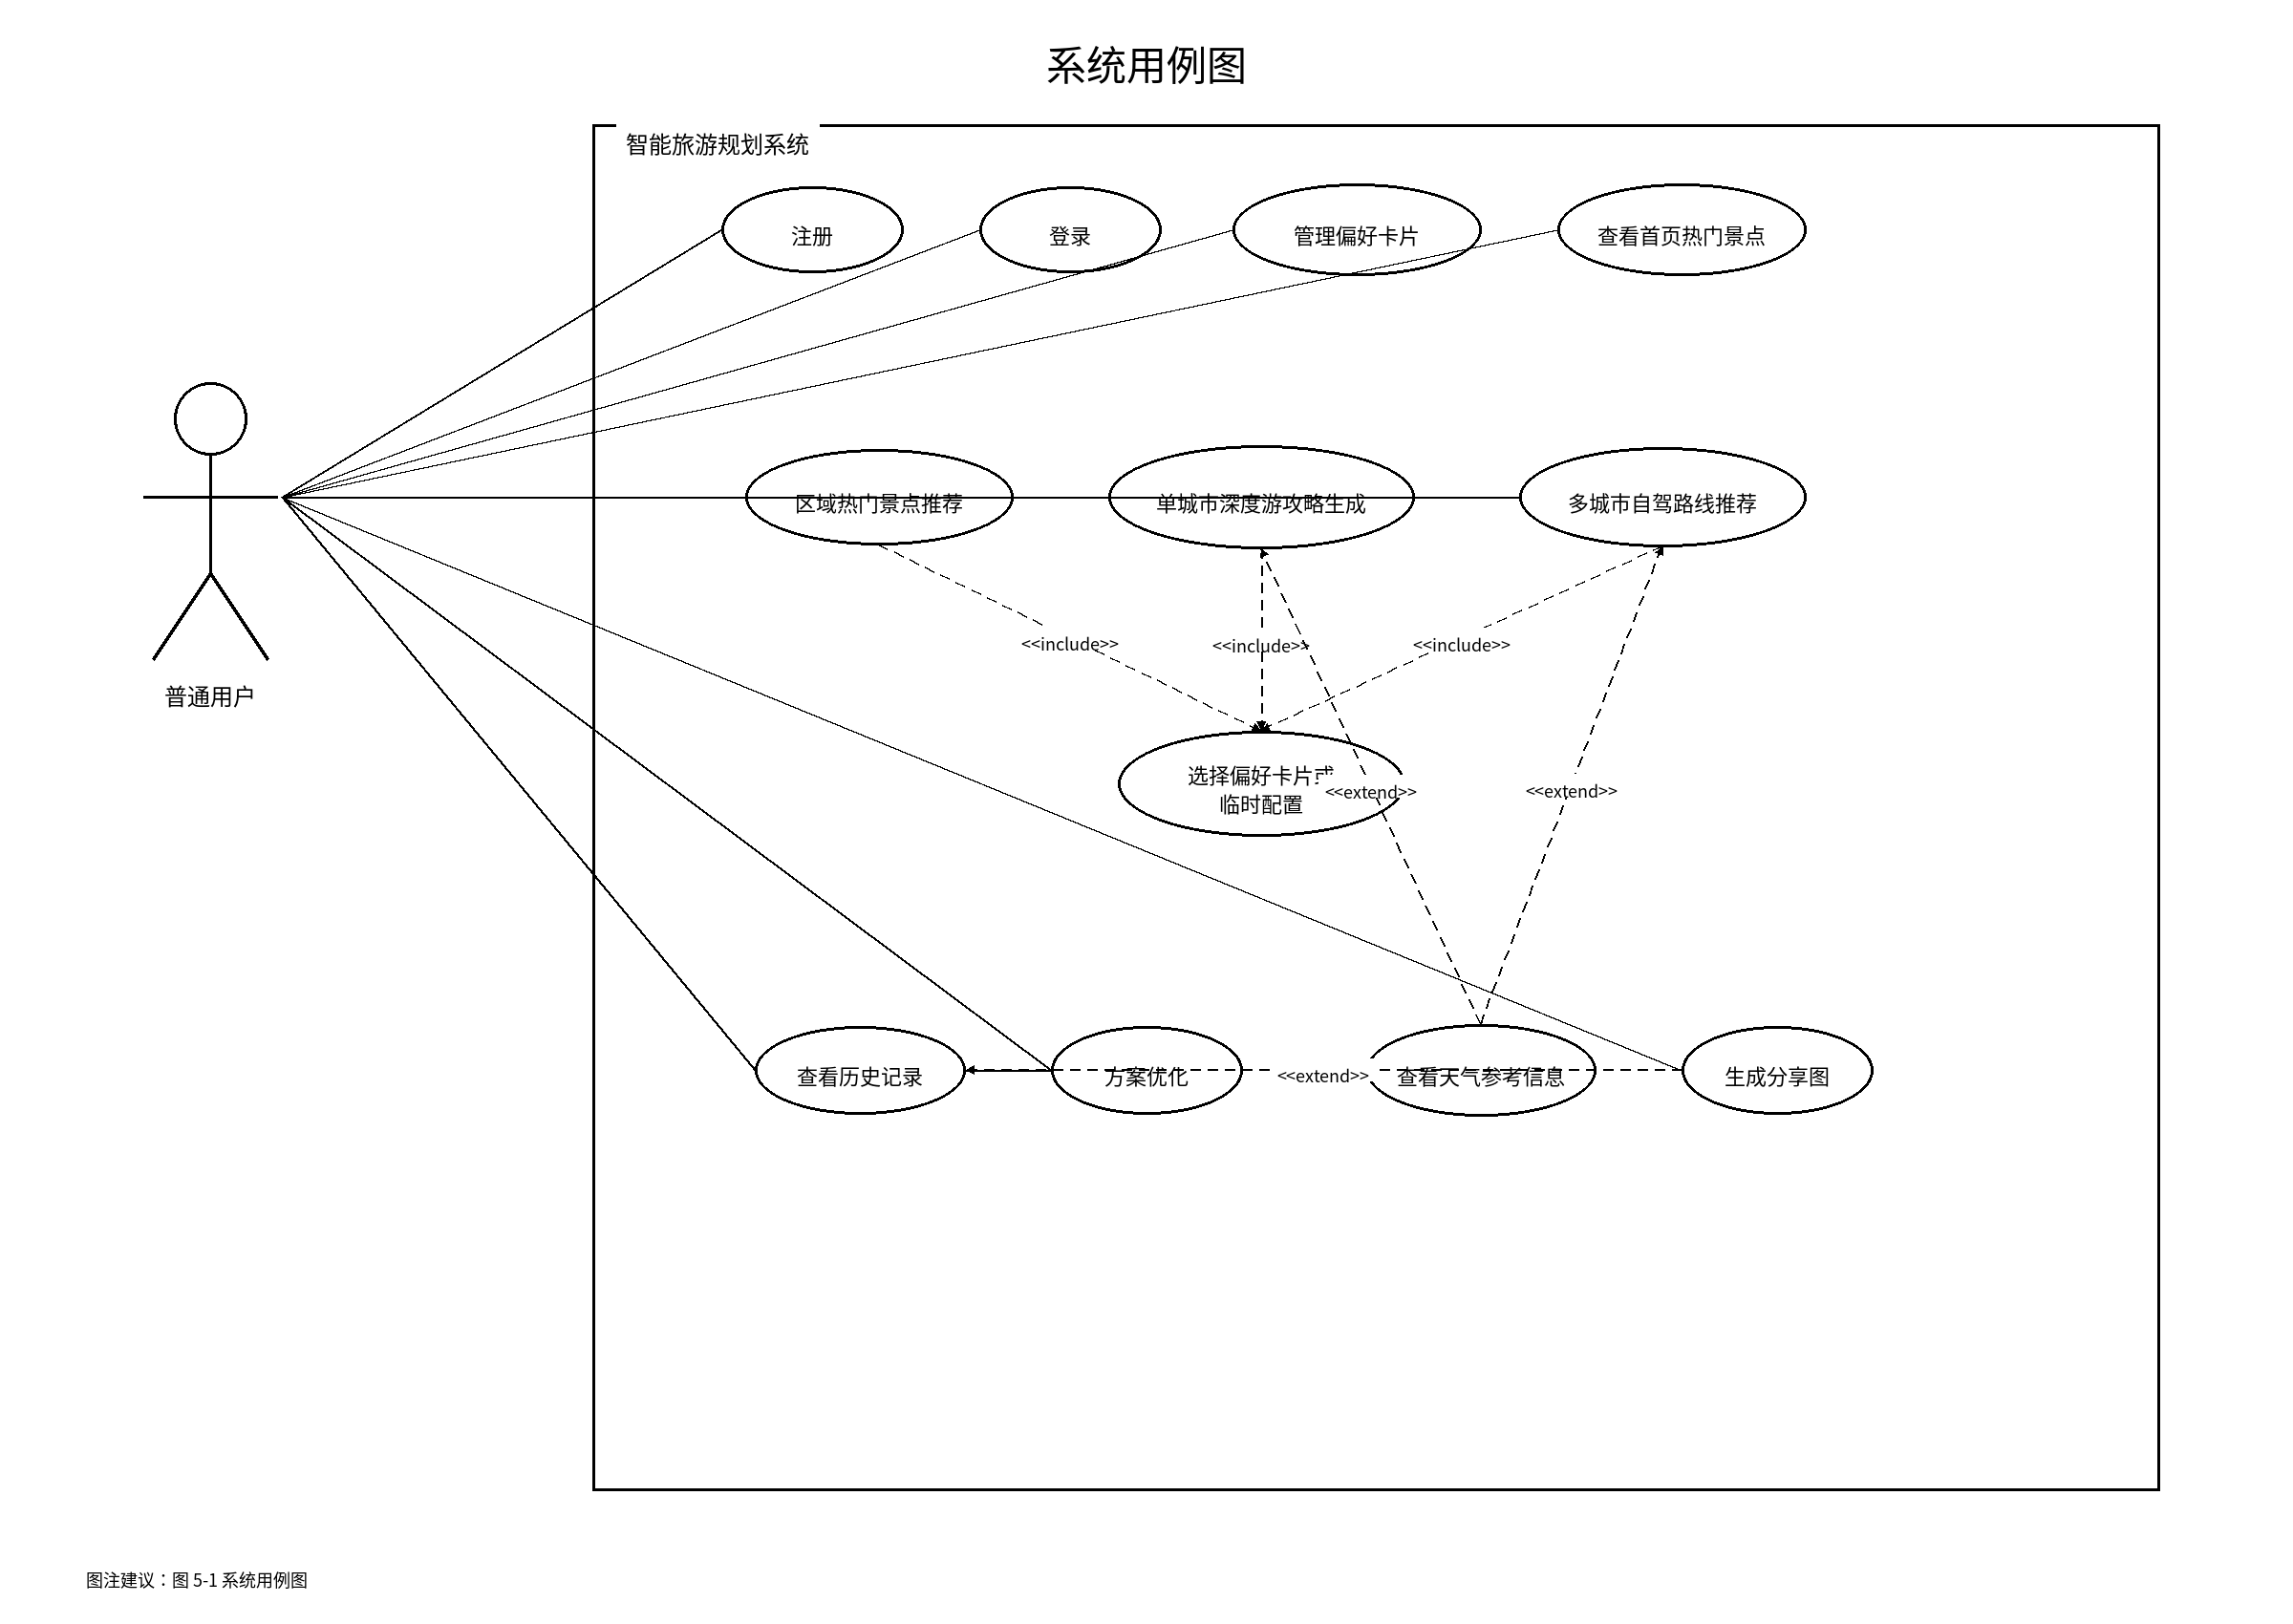
5.2 用例说明
5.2.1 用例名称：单城市深度游攻略生成
参与者：普通用户
前置条件：
用户已成功登录系统，并已进入单城市深度游攻略生成功能页面。
触发条件：
用户填写目标城市，选择偏好卡片或临时偏好配置，并提交请求。
基本流程：
（1）用户进入单城市深度游攻略页面。
（2）用户选择已保存的偏好卡片或临时填写偏好信息。
（3）用户输入目标城市及相关参数。
（4）前端将请求发送至后端。
（5）后端对输入参数进行校验。
（6）若系统启用了天气参与规划功能，则后端先获取目标城市在出游日期范围内的天气信息，并将其与用户偏好一起组织为提示词内容。
（7）后端调用大语言模型接口生成单城市深度游攻略。
（8）系统保存结果至历史记录。
（9）前端展示攻略内容和相关天气参考信息。
后置条件：
系统生成一条新的历史记录，用户可查看该结果，并可进一步进行方案优化或生成分享图。
5.2.2 用例名称：多城市自驾路线推荐
参与者：普通用户
前置条件：
用户已成功登录系统，并进入多城市自驾路线推荐页面。
触发条件：
用户填写区域范围，选择偏好卡片或临时配置，并提交请求。
基本流程：
（1）用户进入多城市自驾路线推荐页面。
（2）用户设置区域范围，可为一个或多个省份或多个城市。
（3）用户选择偏好卡片或临时填写参数。
（4）用户设置路线数量要求并提交请求。
（5）后端校验输入内容。
（6）若用户选择天气参与规划，则系统获取涉及区域或候选城市在对应日期范围内的天气信息，并将天气摘要纳入提示词构造。
（7）后端调用大语言模型接口生成多城市自驾路线推荐结果。
（8）系统保存结果至历史记录。
（9）前端展示路线安排、主要景点、城市间大致车程及天气参考信息。
后置条件：
系统生成一条新的路线推荐历史记录，用户可进一步查看详情、优化方案或生成分享图。
5.2.3 用例名称：查看历史记录
参与者：普通用户
前置条件：
用户已登录系统，且系统中已存在该用户的历史记录。
触发条件：
用户点击历史记录页面入口。
基本流程：
（1）用户进入历史记录页面。
（2）前端向后端发送历史记录列表请求。
（3）后端查询当前用户的历史记录数据。
（4）系统返回历史记录列表及时间戳信息。
（5）前端展示历史记录内容。
（6）用户点击某条记录后，可进一步查看详情。
后置条件：
用户可查看自己已有的历史记录列表和详情内容。
5.2.4 用例名称：方案优化
参与者：普通用户
前置条件：
用户已登录系统，且已存在至少一条可供查看的历史记录。
触发条件：
用户在历史记录详情页中输入新的优化要求并提交。
基本流程：
（1）用户进入某条历史记录详情页。
（2）用户输入新的优化要求。
（3）前端将原始方案与新增要求发送至后端。
（4）后端读取原始方案内容及输入摘要。
（5）后端基于原始方案和新增要求构造新的提示词。
（6）系统再次调用大语言模型接口生成优化后的结果。
（7）系统保存新的优化结果至历史记录。
（8）前端展示优化后的方案内容。
后置条件：
系统新增一条优化结果记录，供用户后续查看与比较。

5.3 时序建模
5.3.1 单城市深度游攻略生成时序图
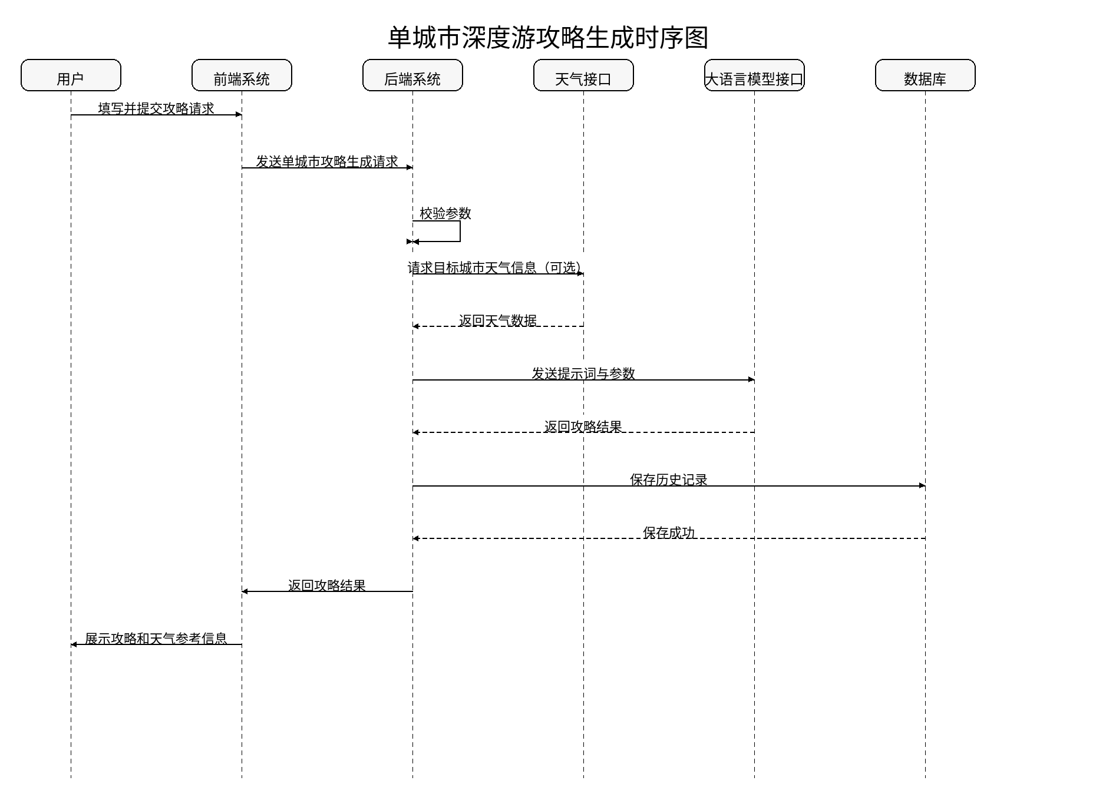
图 5 单城市深度游攻略生成时序图

5.3.2 多城市自驾路线推荐时序图
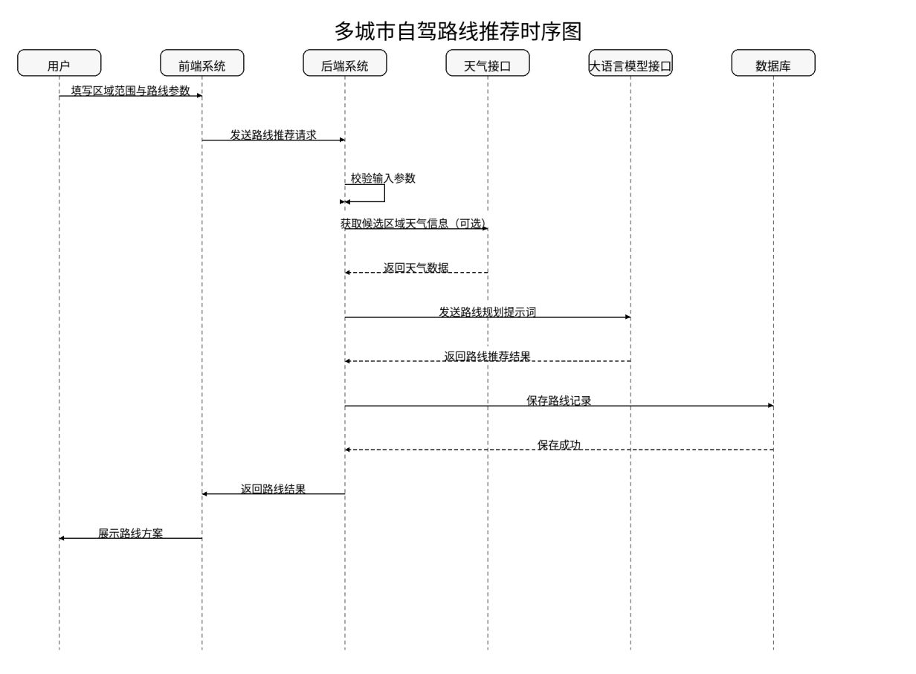
图6 多城市自驾路线推荐时序图

5.3.3 查看历史记录时序图
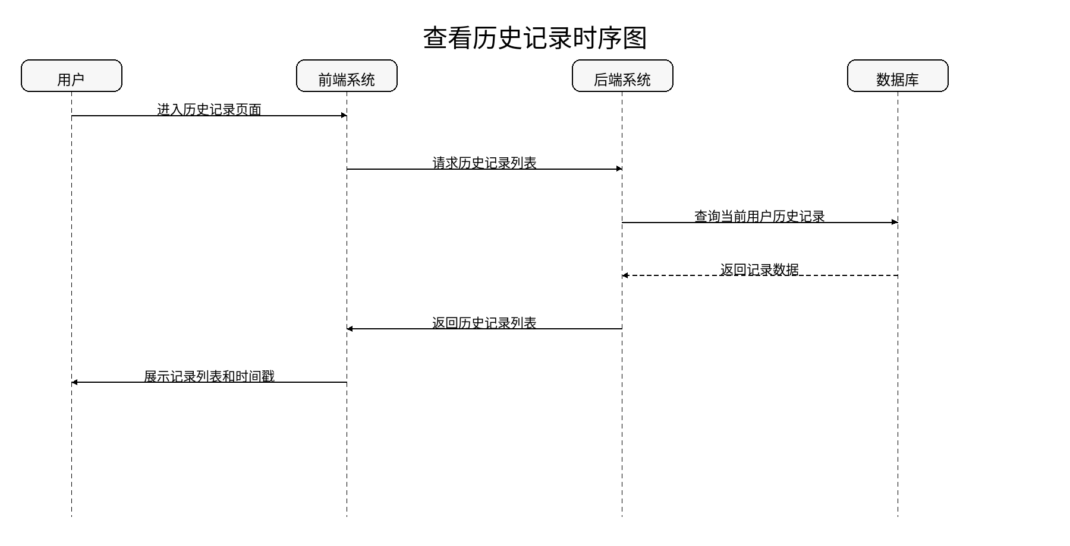
图 7 查看历史记录时序图
5.3.4 方案优化时序图
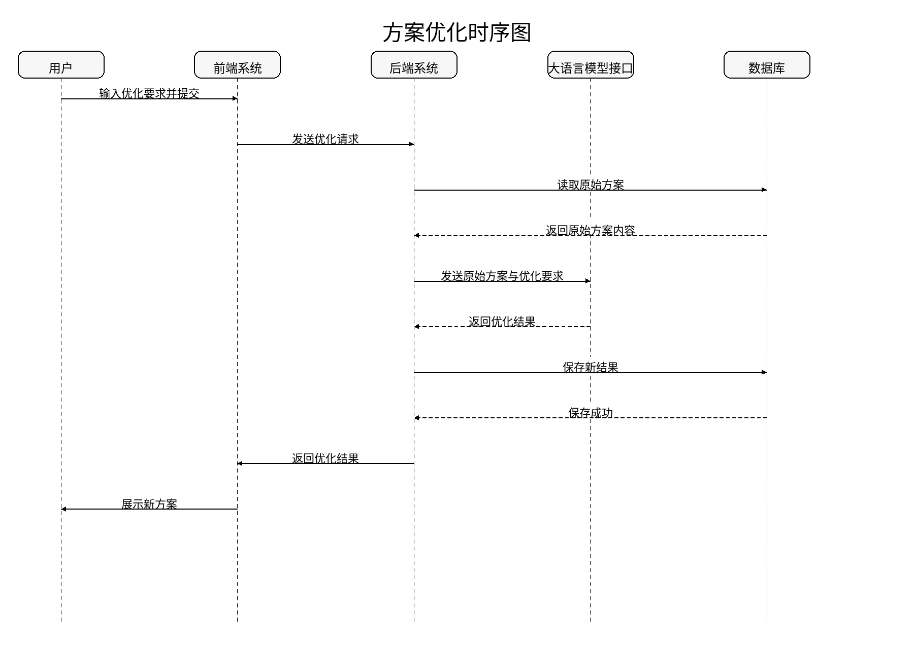
图 8 方案优化时序图

6 数据建模
6.1 数据项分析
根据系统功能需求分析，本系统主要涉及以下几类数据：
第一类是用户账号数据，用于支持注册登录与用户身份识别。
第二类是旅游偏好卡片数据，用于保存用户的长期旅游偏好配置。
第三类是历史规划记录数据，用于保存系统曾生成过的各类旅游推荐和路线规划结果。
第四类是首页热门景点展示数据，用于首页图文推荐模块展示。
第五类是分享图生成相关数据，可视为历史结果内容的一种导出形式，不一定独立建表。
第六类是天气参考相关数据，可在运行时通过接口获取，也可根据实际需要缓存部分天气结果。

6.2 ER 图
本系统可抽象为以下主要实体：
（1）User，用户实体
（2）PreferenceCard，偏好卡片实体
（3）TravelRecord，历史规划记录实体
（4）ScenicSpot，热门景点展示实体
实体关系说明如下：
- 一个用户可以拥有多张偏好卡片
（2）一个用户可以拥有多条历史规划记录
（3）一条历史规划记录可选择性关联某张偏好卡片
（4）热门景点展示数据可独立存在，用于首页图文推荐

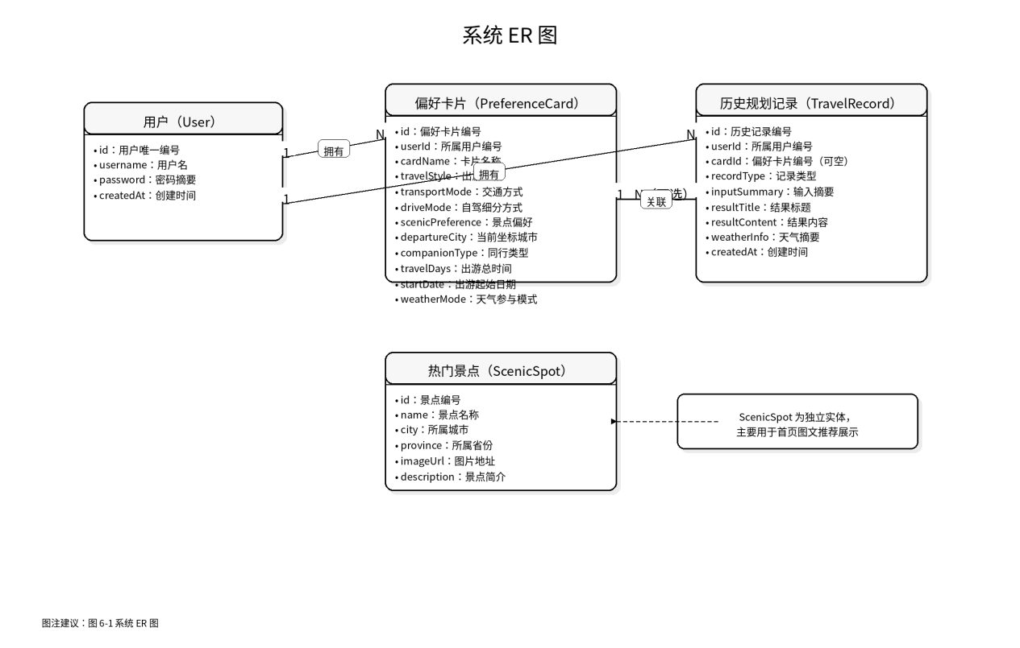
图 9 系统er图

6.3 数据字典
6.3.1 User 用户表
表名：User

字段 1：id
字段说明：用户唯一编号
类型：Integer
是否为空：否
是否主键：是
说明：主键，自增

字段 2：username
字段说明：用户名
类型：String
是否为空：否
是否主键：否
说明：用户注册时填写的用户名，要求唯一

字段 3：password
字段说明：密码
类型：String
是否为空：否
是否主键：否
说明：实际存储时应保存加密后的密码摘要

字段 4：createdAt
字段说明：创建时间
类型：DateTime
是否为空：否
是否主键：否
说明：记录用户账号创建时间

6.3.2 PreferenceCard 偏好卡片表
表名：PreferenceCard

字段 1：id
字段说明：偏好卡片唯一编号
类型：Integer
是否为空：否
是否主键：是
说明：主键，自增

字段 2：userId
字段说明：所属用户编号
类型：Integer
是否为空：否
是否主键：否
说明：外键，关联 User 表

字段 3：cardName
字段说明：卡片名称
类型：String
是否为空：否
是否主键：否
说明：用户自定义卡片名称

字段 4：travelStyle
字段说明：出游风格
类型：String
是否为空：否
是否主键：否
说明：取值包括特种兵旅游、佛系慢游、平衡型

字段 5：transportMode
字段说明：交通方式
类型：String
是否为空：否
是否主键：否
说明：取值包括公共交通、自驾

字段 6：driveMode
字段说明：自驾细分方式
类型：String
是否为空：是
是否主键：否
说明：当 transportMode 为自驾时可填写，取值包括当地租车自驾、全程自驾

字段 7：scenicPreference
字段说明：景点偏好
类型：String
是否为空：否
是否主键：否
说明：取值包括自然风光、城市漫游、休闲躺平、人文历史、平衡型

字段 8：departureCity
字段说明：当前坐标城市
类型：String
是否为空：否
是否主键：否
说明：统一采用地级市粒度

字段 9：companionType
字段说明：同行类型
类型：String
是否为空：否
是否主键：否
说明：取值包括独自出行、朋友结伴、情侣出游、家庭出游、不指定

字段 10：travelDays
字段说明：出游总时间
类型：Integer
是否为空：否
是否主键：否
说明：以天为单位保存默认出游时长

字段 11：startDate
字段说明：出游起始日期
类型：Date
是否为空：是
是否主键：否
说明：用于支持天气查询与规划时间范围确定

字段 12：weatherMode
字段说明：天气参与模式
类型：String
是否为空：否
是否主键：否
说明：取值可为“仅供参考”或“参与规划决策”

字段 13：createdAt
字段说明：创建时间
类型：DateTime
是否为空：否
是否主键：否
说明：记录偏好卡片创建时间

6.3.3 TravelRecord 历史规划记录表

表名：TravelRecord

字段 1：id
字段说明：历史记录唯一编号
类型：Integer
是否为空：否
是否主键：是
说明：主键，自增

字段 2：userId
字段说明：所属用户编号
类型：Integer
是否为空：否
是否主键：否
说明：外键，关联 User 表

字段 3：cardId
字段说明：所使用偏好卡片编号
类型：Integer
是否为空：是
是否主键：否
说明：若本次使用的是已保存偏好卡片，则记录对应卡片编号

字段 4：recordType
字段说明：记录类型
类型：String
是否为空：否
是否主键：否
说明：取值可为区域景点推荐、单城市深度游、多城市自驾路线、方案优化等

字段 5：inputSummary
字段说明：输入条件摘要
类型：Text
是否为空：否
是否主键：否
说明：保存本次请求的核心输入条件

字段 6：resultTitle
字段说明：结果标题
类型：String
是否为空：是
是否主键：否
说明：生成结果的标题，支持用户后续自主修改

字段 7：resultContent
字段说明：结果详细内容
类型：Text
是否为空：否
是否主键：否
说明：保存系统生成的旅游结果正文

字段 8：weatherInfo
字段说明：天气参考摘要
类型：Text
是否为空：是
是否主键：否
说明：保存结果对应的天气信息摘要

字段 9：createdAt
字段说明：创建时间
类型：DateTime
是否为空：否
是否主键：否
说明：记录结果生成时间戳

6.3.4 ScenicSpot 热门景点表
表名：ScenicSpot

字段 1：id
字段说明：景点唯一编号
类型：Integer
是否为空：否
是否主键：是
说明：主键，自增

字段 2：name
字段说明：景点名称
类型：String
是否为空：否
是否主键：否
说明：景点名称

字段 3：city
字段说明：所属城市
类型：String
是否为空：否
是否主键：否
说明：景点所属地级市

字段 4：province
字段说明：所属省份
类型：String
是否为空：否
是否主键：否
说明：景点所属省级行政区

字段 5：imageUrl
字段说明：图片地址
类型：String
是否为空：是
是否主键：否
说明：景点配图地址

字段 6：description
字段说明：景点简介
类型：Text
是否为空：是
是否主键：否
说明：景点简要说明

7 接口需求
7.1 前后端接口总体说明
本系统采用前后端分离架构，前端与后端通过 HTTP 协议进行交互，数据交换格式主要采用 JSON。前端负责向用户展示页面、采集输入和渲染结果，后端负责处理业务逻辑、数据库访问和大语言模型接口调用。

7.2 主要接口列表
7.2.1 用户注册接口
接口地址：/api/auth/register
请求方法：POST
功能说明：用于用户注册新账号
请求参数：
username
password
confirmPassword
返回结果：
注册是否成功
提示信息

7.2.2 用户登录接口
接口地址：/api/auth/login
请求方法：POST
功能说明：用于用户登录系统
请求参数：
username
password
返回结果：
登录是否成功
用户基础信息
提示信息

7.2.3 获取偏好卡片列表接口
接口地址：/api/cards
请求方法：GET
功能说明：获取当前登录用户的偏好卡片列表

7.2.4 创建偏好卡片接口
接口地址：/api/cards
请求方法：POST
功能说明：创建新的偏好卡片
请求参数：
cardName
travelStyle
transportMode
driveMode
scenicPreference
departureCity
companionType
travelDays
startDate
weatherMode
返回结果：
创建结果
卡片信息

7.2.5 更新偏好卡片接口
接口地址：/api/cards/:id
请求方法：PUT
功能说明：更新指定偏好卡片

7.2.6 删除偏好卡片接口
接口地址：/api/cards/:id
请求方法：DELETE
功能说明：删除指定偏好卡片

7.2.7 首页热门景点获取接口
接口地址：/api/spots/home
请求方法：GET
功能说明：获取首页展示用的热门景点列表

7.2.8 区域热门景点推荐接口
接口地址：/api/recommend/region
请求方法：POST
功能说明：根据区域范围和数量返回景点推荐结果
请求参数：
regionScope
spotCount
cardId 或 temporaryPreference
返回结果：
景点推荐列表
推荐说明

7.2.9 单城市深度游攻略生成接口
接口地址：/api/plan/city
请求方法：POST
功能说明：根据目标城市和偏好生成详细攻略
请求参数：
targetCity
cardId 或 temporaryPreference（其中 temporaryPreference 中可包含天气参与模式。）
departureCity
返回结果：
攻略标题
每日安排
推荐景点
天气信息
注意事项

7.2.10 多城市自驾路线推荐接口
接口地址：/api/plan/drive
请求方法：POST
功能说明：根据天数和区域范围生成自驾路线推荐
请求参数：
regionScope
routeCount
cardId 或 temporaryPreference（其中 temporaryPreference 中可包含天气参与模式。）
返回结果：
路线标题
路线概述
每日路线安排
城市间车程说明
天气信息
注意事项

7.2.11 获取历史记录列表接口
接口地址：/api/history
请求方法：GET
功能说明：获取当前用户的历史记录列表

7.2.12 获取历史记录详情接口
接口地址：/api/history/:id
请求方法：GET
功能说明：获取单条历史记录详情

7.2.13 修改历史记录标题接口
接口地址：/api/history/:id/title
请求方法：PUT
功能说明：修改单条历史记录标题
请求参数：
resultTitle

7.2.14 方案优化接口
接口地址：/api/plan/optimize
请求方法：POST
功能说明：基于已有历史方案和新增要求生成优化结果
请求参数：
recordId
optimizationPrompt
返回结果：
优化后的旅游方案
优化说明

7.2.15 天气信息获取接口
接口地址：/api/weather
请求方法：GET
功能说明：根据城市和日期范围获取天气参考信息
请求参数：
city
startDate
days
返回结果：
日期
天气现象
温度范围
建议说明

7.2.16 分享图生成接口
接口地址：/api/share/image
请求方法：POST
功能说明：根据当前旅游方案结果生成分享图
请求参数：
recordId 或 resultContent
返回结果：
分享图地址或二进制图片数据

7.3 外部接口需求
本系统后端通过调用大语言模型接口实现景点推荐、旅游攻略生成与路线规划；通过调用天气接口实现目标城市或路线相关城市的天气参考信息获取。
外部接口使用要求如下：
- API 密钥仅保存在后端，不得暴露于前端
（2）模型返回结果应尽量按系统预设结构输出
（3）天气接口返回失败时，不应阻断主功能结果展示
（4）外部接口异常时应进行统一错误处理并返回友好提示

8 非功能性需求说明
8.1 性能需求
本系统面向课程项目场景，不需要支持大规模并发访问，但应保证在普通使用条件下具备基本流畅性和稳定性。
具体要求如下：
- 页面切换和常规查询操作应具备较好的响应速度
（2）历史记录查询和偏好卡片管理操作应能在较短时间内完成
（3）大语言模型生成请求允许一定等待时间，但应在用户可接受范围内返回结果
（4）天气查询和分享图生成应尽量不明显拖慢核心规划功能响应

8.2 可用性需求
（1）系统界面布局应清晰，功能入口明确
（2）表单字段应尽量通俗易懂，便于用户理解
（3）推荐结果应结构化展示，避免大段无层次文本
（4）历史记录页面应显示时间戳，方便用户辨识
（5）分享图生成功能应操作简洁，便于用户使用

8.3 可靠性需求
（1）系统应能够正确保存用户账号、偏好卡片和历史记录数据
（2）系统在异常情况下应返回明确错误提示
（3）系统应尽量避免由于异常操作导致数据丢失
（4）用户已保存的数据在刷新或重新登录后应仍可正常访问

8.4 可维护性需求
（1）系统应采用模块化设计思想，便于后续维护和扩展
（2）前端、后端和数据访问层应边界清晰
（3）接口命名应统一规范
（4）数据库字段命名应统一，便于开发和测试
（5）后续应可扩展地图交互区域选择等更直观的功能

8.5 安全性需求
（1）用户密码不得以明文方式直接存储
（2）后端应对用户输入进行基础校验，防止非法数据写入
（3）API 密钥等敏感信息应保存在服务端环境变量中
（4）历史记录仅允许当前登录用户查看自身数据
（5）系统发生错误时不应向前端直接暴露内部敏感信息
8.6 兼容性需求
（1）前端页面应支持主流现代浏览器访问
（2）系统应优先保证桌面端浏览器的使用体验
（3）前后端接口交互采用标准 JSON 格式，便于扩展与联调

9 系统开发环境与运行环境
9.1 开发环境

操作系统：Windows 或 macOS
前端开发语言：TypeScript
后端开发语言：TypeScript
前端框架：React
前端构建工具：Vite
前端样式工具：Tailwind CSS
后端运行环境：Node.js
后端框架：Express
数据库：SQLite
ORM 工具：Prisma
开发工具：Visual Studio Code
包管理工具：npm
版本管理工具：Git

9.2 运行环境
前端运行环境：现代浏览器
后端运行环境：Node.js 服务环境
数据库运行环境：SQLite 本地数据库文件
外部服务环境：可访问大语言模型接口与天气接口的网络环境

9.3 部署环境
前端可部署于 Vercel 等静态站点平台。
后端可部署于 Render、Railway 等支持 Node.js 服务的平台。
数据库可在开发阶段使用本地 SQLite 文件，在部署阶段根据实际情况继续采用轻量数据库方案或进行迁移。

10 系统依赖项说明
10.1 前端依赖项
React
React Router
Axios 或 Fetch
Tailwind CSS
用于页面截图或分享图生成的前端工具库

10.2 后端依赖项
Express
Prisma
SQLite
用于大语言模型接口调用的 SDK 或 HTTP 请求库
用于天气接口调用的 HTTP 请求库

10.3 外部服务依赖
大语言模型接口服务
天气数据接口服务
前端部署平台
后端部署平台

11 典型业务场景说明
11.1 用户首次生成单城市深度游攻略场景
用户完成注册登录后，进入个人中心创建一张旅游偏好卡片，设置为“平衡型”“公共交通”“自然风光”“武汉市出发”“朋友结伴”“3 天”，并选择天气仅供参考。随后，用户进入单城市深度游功能页面，输入目标城市“长沙”。系统接收请求后，调用大语言模型接口生成一份 3 天的长沙深度游攻略，并返回每日安排、代表景点介绍、交通建议及天气参考信息。系统同时将结果保存到历史记录中，供用户后续查看。

11.2 用户获取区域热门景点推荐场景
用户进入区域热门景点推荐功能，选择“四川省”为推荐范围，并设定返回“10 个核心景点”。系统结合用户当前所选偏好配置，生成四川省范围内较具代表性的热门景点推荐列表，并给出简要推荐理由和景点介绍。

11.3 用户生成多城市自驾路线场景
用户进入多城市自驾路线推荐功能，选择“湖北省 + 湖南省”为区域范围，设置生成“2 条备选路线”，并使用偏好卡片中的“全程自驾”“自然风光”“5 天”“天气参与规划决策”等参数。系统根据用户要求返回多城市自驾路线建议，包括各城市停留安排、主要景点、城市之间的大致车程、天气参考信息和整体建议。

11.4 用户优化已有旅游方案场景
用户进入历史记录详情页面，查看一份已有的多城市自驾路线。随后，用户输入新的要求，如“希望节奏更轻松，减少城市切换次数，偏向自然风光”。系统基于原方案和新增要求重新生成优化后的版本，并保存为新的历史记录。

11.5 用户生成分享图场景
用户在查看某条旅游方案结果页面时，点击“生成分享图”按钮。系统根据当前页面中的路线标题、核心推荐内容、简要天气信息和注意事项生成一张适合保存和分享的图片，供用户下载使用。

